Найти предел функции:

14. а) в)  г) 

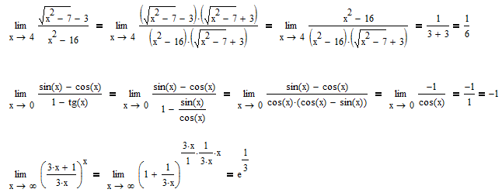

Провести полное исследование и построить графики функций:

24. .

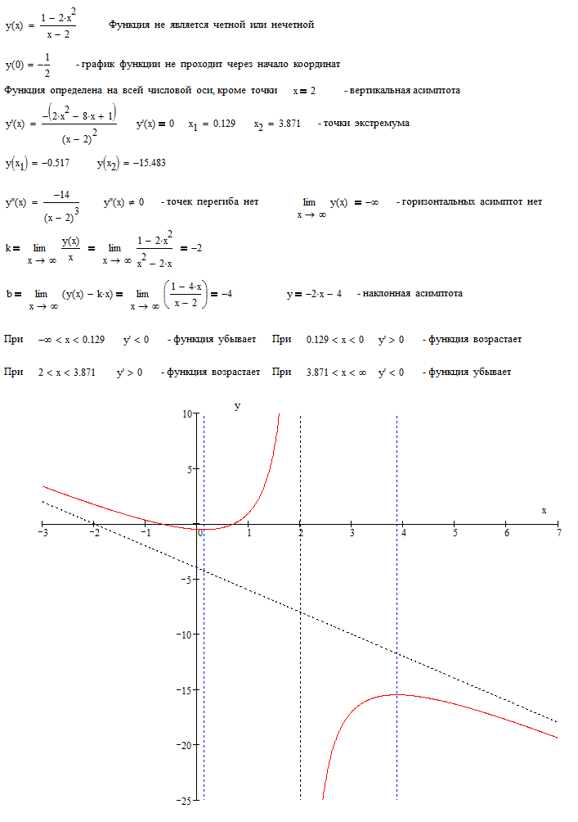

Найти производную функции  в точке  по направлению к точке :

34. .

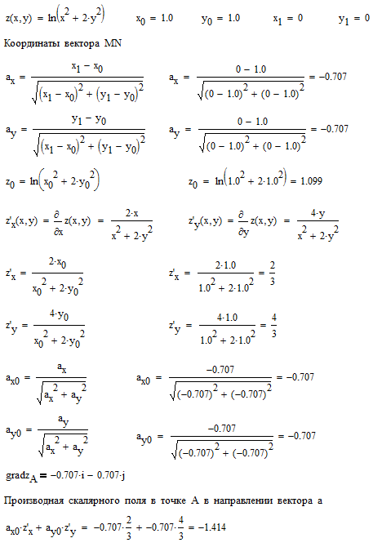

Найти неопределенный интеграл

44. а) , б) , в) .

а). 

Применим метод интегрирования по частям



б).



в).

